Ucciso un alpino di Rovigo

L’esplosione di una bomba ha investito questa mattina un blindato Lince del quinto reggimento alpini, uccidendo un militare del quinto reggimento e ferendone gravemente altri quattro
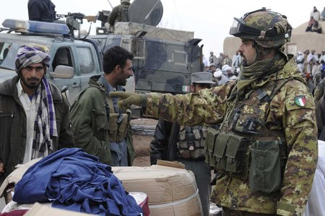
È il Tenente Massimo Ranzani l’alpino deceduto nell'esplosione di un ordigno improvvisato che questa mattina ha investito un Lince del Task Force Centre a 25 chilometri a nord di Shindand, in Afghanistan. Nella deflagrazione altri quattro militari - tutti appartenenti al quinto reggimento alpini di Vipiteno - sono rimasti feriti.
L’esplosione ha colpito il terzo mezzo di una pattuglia che rientrava da un'attività di Medcap, ovvero di assistenza medica alla popolazione locale, congiunta con le forze afgane. I feriti sono stati evacuati presso l'ospedale militare (Role 2) della base Shaft di Shindand, sede del comando della Task Force Centre.
Ranzani avrebbe compiuto 37 anni il 24 marzo; originario di Canaro, risulta residente a Santa Maria Maddalena, frazione del comune di Occhiobello, in provincia di Rovigo. Figlio unico, a Occhiobello era conosciuto per la sua attività negli scout.
Con lui, sono 37 i militari e 007 italiani morti finora in Afghanistan, 24 dei quali in attentati o scontri a fuoco e uno suicida. L'ultimo attentato contro il contingente italiano risale al 18 gennaio, quando un alpino è stato ucciso e un altro gravemente ferito da un militare afghano.
Le condizioni dei quattro militari del quinto reggimento alpini ricoverati presso l’ospedale da campo Role 2 di Shindand in seguito alle ferite, non destano ora preoccupazioni tra il personale sanitario e nessuno di loro versa in pericolo di vita. I militari, appartenenti alla Task Force Centre, hanno riportato traumi e fratture primariamente agli arti inferiori. È attualmente in corso un intervento chirurgico volto a ridurre le fratture – presso la struttura sanitaria di Shindand – per due di loro, che accusavano traumi alla gamba e alla caviglia. Per uno dei quattro alpini – che necessita di un intervento oculistico – sarà successivamente indispensabile il trasferimento presso l’ospedale Role 3 di Kandahar.
ultimo aggiornamento 28 febbraio 2011, 17:15

